Мета даної розробки уроку – висвітлення методики проведення уроку в нетрадиційних декоративно-вжиткових та образотворчих техніках, які відкривають нові можливості у творчій діяльності, як педагога так і учня.

**Урок з образотворчого мистецтва для 5 класу Юдіної Тетяни Веніамінівни**

**Тема уроку: Види декоративно - прикладного мистецтва.**

***Знайомство з нетрадиційною технікою малювання на наждачному папері***.

**Мета:** **навчальна:** ознайомити учнів з видами декоративно-прикладного мистецтва; навчити аналізувати їх, визначати основні засоби виразності кожного виду декоративно-прикладного мистецтва, ознайомити з центрами українського декоративно-прикладного мистецтва;

• **розвивальна**: розвивати вміння насолоджуватися спогляданням творів декоративно-прикладного мистецтва; формувати естетичні почуття, смак; активізувати бажання учнів опановувати уміння й навички створювати предмети декоративно-прикладного мистецтва;

• **виховна:** виховувати зацікавленість творами декоративно-прикладного мистецтва, світової культури та культурної спадщини українського народу.

• **ознайомити** з нетрадиційною технікою малювання на наждачному папері, яка направлена на всебічний естетичний розвиток дітей; розвивати фантазію та творчість, почуття колориту та композиції; навчити правильно працювати в цій техніці.

**Інструменти та матеріали:** наждачний папір 20/20 см, кольорові олівці, скоч (якщо наждачний папір скручується), лак для волосся, точилка, ілюстрації, ескізи, готові роботи.

**Хід уроку**

**І. ОРГАНІЗАЦІЙНИЙ МОМЕНТ**

Перевірка готовності до роботи. Нагадування ТБ.

**ІІ. АКТУАЛІЗАЦІЯ ОПОРНИХ ЗНАНЬ**

  Що таке декоративно-прикладне (декоративно-ужиткове) мистецтво?

Яке місце в житті людини посідають предмети декоративно-прикладного мистецтва? Із чим це пов'язано?

**ІІІ. МОТИВАЦІЯ НАВЧАЛЬНОЇ ДІЯЛЬНОСТІ**

Ознайомлення з темою уроку, послідовністю роботи. Демонстрація готових зразків.

**Бесіда**  
З якими видами образотворчого мистецтва ми вже познайомилися?  
Якими матеріалами та інструментами користуються художники, які працюють у різних видах мистецтва?

***Краса боятися незвична,  
Бо звикла вірити, що вічна...***  
 Кожна людина, яка б вона сильна, цілеспрямована, практична не була, прагне до досконалості, до краси....Їй потрібно те життєдайне джерело, яке б наповнювало душу енергією, розум – мудрістю, а життя – красою..

Звичайно, цю важливу роль відіграє мистецтво. Людина, яку надихнули ніжні звуки чудової мелодії, неперевершений спів поезії, а чи незабутній, різнобарвний слід пензля на полотні, здатна на справді великі справи.

Де тільки людина не придумувала малювати? Це міг бути простий папір, скали, стіни, під’їзди, стелі, ну і багато інших поверхонь. Але сама незвичайна поверхня яка може використовуватися для самовираження, напевно, це наждачний папір. Малюнки на наждачному папері виходять незвичайно ефектними та оксамитні. Це виходить тому, що наждачний папір трохи просвічує під нанесеними на неї штрихами, створюючи ілюзію об’ємного малюнку, а олівець сковзаючи по «наждачці», залишає на ній незвичайно яркий колір. Малювати можна восковими олівцями, масляною крейдою, пастеллю. При малюванні на «наждачці» є одна складність: при сильному натиску на олівець, він швидко витрачається, тому потрібно навчитися регулювати силу натиску на олівець.

Наждачний папір з давніх часів застосовувався для обробки деревини та металу. Перші згадування про наждачний папір відноситься до Стародавнього Китаю, у інших азіатських країнах у якості наждачного паперу виступала шкіра крокодила та акули. Самим першим цікавим фактом використання наждачного паперу можна вважати запалювання сірників з її допомогою. А першовідкривачем у застосуванні наждачного паперу як полотна, став іспанський художник-сюрреаліст Хуан Міро. Після цього папір став популярний у якості основи для малювання.

Образотворче – це один із видів мистецтва, що супроводжує людину у продовж усього життя, забарвлює його різнобарвними тонами, додає наснаги, витримки...  
Уміймо бачити і дарувати красу! Учімося створювати її! І тоді світ неодмінно стане привабливішим, привітнішим та досконалішим...

**ІV. ВИКЛАДЕННЯ НОВОГО НАВЧАЛЬНОГО МАТЕРІАЛУ**

Сьогодні, діти, ми познайомимося з одним із видів образотворчого мистецта декоративно-прикладним мистецтвом.

***Декоративно-прикладне*** мистецтво — це галузь декоративного мистецтва, що відповідає за створення художніх виробів, що мають практичне застосування, а також художнє оброблення (оздоблення) побутових предметів (меблів, тканин, знарядь праці, одягу, посуду, прикрас, іграшок і т. ін.).

Твори декоративно-прикладного мистецтва є частиною оточуючого людину предметного середовища; мають не лише функціональне, а й естетичне навантаження.

Види декоративно-прикладного мистецтва невичерпні: різьблення деревини та обробляння метала; вишивка й розпис тканини; плетіння з соломи чи лози; вироби з кістки, каменю, скла, глини; обробляння дорогоцінного та напівдорогоцінного каміння; виготовлення іграшок та багато іншого.

Декоративно-прикладне мистецтво завжди відбиває національні особливості: в оздобленні різних предметів побуту відображено життєвий уклад, історію, культуру і навіть економіку народу.

Коли йдеться про українське декоративно-прикладне мистецтво, то найчастіше згадують роботи народних майстрів — соковиту майоліку Опішні й косівську кераміку, яскраві килими Гуцульщини, барвисті розписи Петриківки, мерехтливі килими Решетилівки, полтавську вишивку і багато інших унікальних речей.

***Вишивка*** — поширений вид декоративно-ужиткового мистецтва, у якому візерунок або будь-яке інше зображення виконують у ручний чи машинний спосіб на тканині.

Мистецтво вишивання має багатовікову (від часів зародження первісної культури) та багатонаціональну історію (від Вавилону, країн Далекого та арабського Сходу через середньовічну Європу та Київську Русь — до сучасності).

Потяг до краси в усі часи відбивався в неповторних барвистих візерунках та орнаментах народних вишивок. Вишиванням на Україні займалися майже виключно жінки. Для цієї роботи використовували кожну слушну нагоду: досвітки та вечорниці, на які збиралися дівчата. Готуючись до заміжжя, кожна дівчина зазвичай робила багато різних вишиванок. Поганою нареченою вважали ту дівчину, яка не опанувала майстерність вишивки змалку.

***Килимарство***. На сході дім починається там, де лежить килим, навіть якщо навколо обпалена пустеля або суворі гори. Найдавніший килим із зображеннями оленів, грифів та коней, що дійшов до нас крізь століття, був зітканий понад 2000 років тому. Сьогодні цей шедевр прикрашає колекцію Ермітажу (Санкт-Петербург, Росія). Це дійсно «шедевр віків», адже килимарство — дуже давнє мистецтво, що бере свій початок з Давнього Сходу. Кожному традиційному килиму відповідає певний орнамент та кольорова гама.

***Решетилівська майстерня*** художніх промислів є одним з найстаріших підприємств народних художніх промислів України, яка продовжує традиції заснованої 1905 року Полтавським губернаторським земством зразково-показової ткацької майстерні. Тут виготовляють унікальні килими-гобелени ручної роботи. Але поміж виробів цієї майстерні можна також побачити знамениті полтавсько-решетилівські рушники, скатертини, покривала, доріжки, серветки, національні жіночі й чоловічі сорочки з витонченою ручною вишивкою і т. ін. Усі ці речі роблять наш дім і побут привабливішими.

***Гончарство*** — традиційне виробництво глиняного посуду, а також інших глиняних виробів (кахлів, іграшок, скульптур). Сьогодні найстарішими гончарними виробами є глиняні ємності, що були виготовлені 13 тисяч років тому (знайдені на острові Хонсю в Японії). Кераміка, фарфор і звичайний глиняний посуд — це продукція майстрів гончарної справи. Найпростіший посуд зазвичай виробляли з глини і після цього обпалювали. Під час правління династії Тенг у Китаї (906—618 роки до нашої ери) почали виробляти посуд з особливої білої глини, яку змішували з певними домішками. Цей посуд назвали фарфором. Це дуже цікавий матеріал, адже він може пропускати світло.

Україна багата на поклади найкращих глин різноманітних кольорів — від білої та кремової до коричневої та темно-сірої. Саме це сприяло розвитку великого керамічного промислу на нашій території ще в найдавніші часи. Особливе історичне значення для української кераміки та гончарства має ***трипільська мальована кераміка*** кінця енеоліту (2500—2000 роки до нашої ери), її орнаментальні мотиви, знаки, принципи композиційного рішення суттєво вплинули на весь подальший розвиток української кераміки. Від VII століття нашої ери починається слов'янська доба у розвитку української кераміки. Уже за княжої доби (X—XIII століття) керамічне виробництво стало мистецько довершеним і перетворилося на справжній промисел, який милує око своїми творами і в наш час. Окрім посуду з витончено простою орнаментикою виготовляють також ліплені фігурки людей і тварин, предмети релігійного вжитку.

***Народна іграшка.*** Культура іграшки — важливий елемент загальної культури нації. Народну іграшку в усі часи створювали турботливі руки майстрів, вона завжди була не тільки предметом гри, а й оберегом для дитини. Ще в прадавні часи мисливці не тільки малювали на стінах печер сюжети майбутнього полювання, а й розігрували сцени з нього з виліпленими з глини фігурками людей та тварин. Ці фігурки й стали першими ляльками людства.

Ляльок робили з підручних матеріалів — із соломи, глини, дерева, очерету, з початків кукурудзи, гілля дерев, тканини. Ще в Давньому Єгипті були ляльки, виготовлені з дерева та тканини. Із Давнього Китаю до нас дійшли глиняні ляльки, а в античну епоху створювали ляльок-маріонеток зі слонової кістки. Лялька Афін була досить примітивною і вирізаною з деревини.

Але йшов час, і з розвитком цивілізації розвивалося й виробництво ляльок. У дітей феодалів та буржуазії ляльки відрізнялися неабиякою розкішшю: їх було вдягнуто у дорогі сукні, а їхні домівки прикрашено різьбленими меблями. Деякі ляльки зберігалися як фамільні коштовності.

Кожен край багатий на свої іграшкові традиції. Народна іграшка має не лише екологічну, а й духовну чистоту та привабливість.

Зараз у Києві існує Музей іграшки, де можна подивитися на іграшки, навіть потримати їх у руках та дізнатися про історію кожної з них.

**Фізкультхвилинка**

Декоративне мистецтво називають ще ужитковим, або прикладним, тому що його твори невід’ємні від предметів, на які вони нанесені. Малюнок, створений для розписування глечика, виглядатиме кумедно на тканині або меблях. Тому зображення у декоративно-прикладному мистецтві завжди підпорядковане формі тих предметів, на які воно нанесене.

Які вироби декоративно-прикладного мистецтва є у вас удома?

( відповіді учнів)

Зображення в декоративно-ужитковому мистецтві зазвичай роблять спрощеними, як говорять художники, — стилізованими. Усі елементи виглядають пласкими.  
Для того щоб стати частиною орнаменту, реальна квітка проходить складний шлях від малюнка з натури до узагальненого рішення в орнаменті. Малюючи стіннівку, плакат, розписуючи кераміку або тканину, художники рідко використовують зображення, наближене до реальності,— вони спрощують реальну форму речей, які малюють, так, щоб збереглися основні їх риси, які легко розпізнати.

Спробуємо переробити, спростити об’ємні форми так, щоб вони стали пласкими.

**V. ЗАКРІПЛЕННЯ ВИВЧЕНОГО МАТЕРІАЛУ**

**Творче завдання**. **Пояснення до творчого завдання.**

Розроблення ескізу малюнка для вишивки гладдю для жіночої сорочки.

Практична робота. Демонстрація виконання роботи. Вчитель виконує практичну роботу разом з учнями.

1. Якщо у вас наждачний папір скручується, зафіксуйте його скочем (дод.1 рис. 2).

2.Наносимо ескіз, за зразком (квіти братки), світлим (білий, сірий,) олівцем (дод.1 рис. 3).

3.Починаємо розмальовувати саму дальню квітку у лівому куті (щоб не розтерти коли буде готова). Підготовимо олівці фіолетового тону та жовтий для тичинки (дод. 1 рис. 4).

4. Замалюємо тичинку жовтим олівцем та темно-фіолетовим нанесемо штрихи на нижню пелюстку (дод.2 рис. 5).

5.Далі світло-фіолетовим олівцем нанесемо штрихи посередині пелюстки (дод.2 рис. 6).

6. Легкими штрихами замалюємо краї темно-фіолетовим олівцем та по бокам пелюстки нанесемо світлі штрихи (білий, сірий), ніби пелюстка трохи завернулася (дод.2 рис. 7).

7.Таким же чином замалюємо й інші пелюстки згідно зразку (дод.2 рис.8).

8. Розмальовуємо другу квітку у верхньому правому куті таким же чином як і першу, але поміняємо кольорову гаму. Візьмемо синьо-блакитні відтінки (дод.3 рис. 9).

9. Третю квітку розмалюйте за бажанням таким же чином. Я візьму рожеві відтінки, а ви проекспериментуйте (дод.3 рис. 10, 11).

10. Виберіть олівці зелених відтінків (дод.3 рис. 12). Обведіть стебельце та листочки квітки (дод.3 рис. 13). Темно-зеленим олівцем позначте там де тінь. Розмалюйте плавно змішуючи штрихи в зелених відтінках (дод.3 рис. 14).

11. За бажанням домалюйте ніжну з жовтими квітками гілочку, або метелика (дод.4 рис. 15,16).

12. Зафіксуйте лаком для волосся на відстані 30 см (дод.4 рис. 17). Дайте висохнути. Робота завершена.

**VI. ПІДБИТТЯ ПІДСУМКІВ УРОКУ**

Які існують види декоративно- прикладного мистецтва?

Якими видами декоративно-прикладного (декоративно-ужиткового) мистецтва може пишатися наша місцевість?

Яких промислів вам хотілося б навчитися? Чому? Які з них ви вже опанували?

***Отже, можемо зробити висновок: сучасне декоративно-прикладне мистецтво України — яскравий приклад взаємозв'язку народного та професійного мистецтва***.

2. Визначення завдання для підготовки до наступного уроку: роздивитись удома орнаменти на килимах, посуді, тканині; принести фломастери, кольорові олівці, гумки, аркуші паперу, гуашеві фарби, олівці, пензлі.

3. Проголошення уроку завершеним.

**Список використаної літератури:**

1. Сумцов Н.Ф. Писанки. К., 1981. С. 4—5.

2. Квітка-Основ'яненко Г.Ф. Твори: У 6 т. К., 1956. Т. 2. С. 237.

3. Гагенмейсгер В.М. Настінні паперові прикраси Кам'янеччини. Кам'янець-Подільський,1930. С. ЗО.

4. Діло. 1887. № 67. С. 2.

5. Коцюбинський М. Твори: У 3 т. К., 1955. Т. 2. С. ЗО.

6. Гагенмейстер В.М. Настінні паперові прикраси Кам'янеччини.

7. Чугай Р.В. Народне декоративне мистецтво Яворівщини. К., 1979. С. 102.

Додаток 1

**«Знайомство з нетрадиційною технікою малювання на наждачному папері.»**   
  
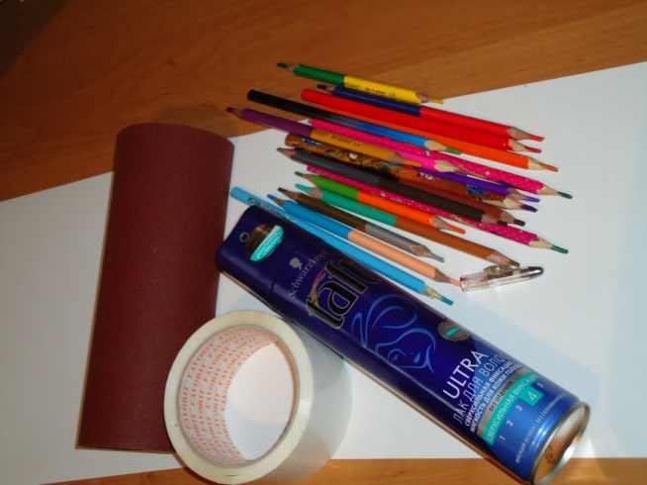 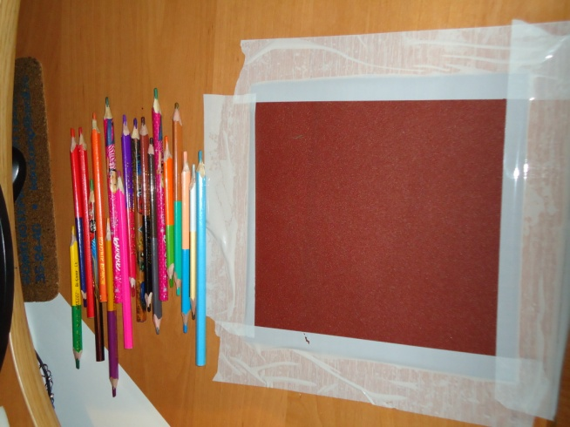

Рис. 1 Рис. 2

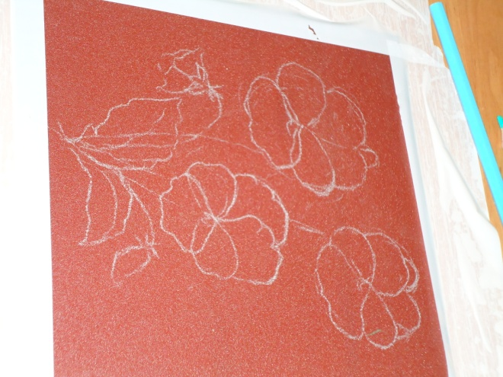 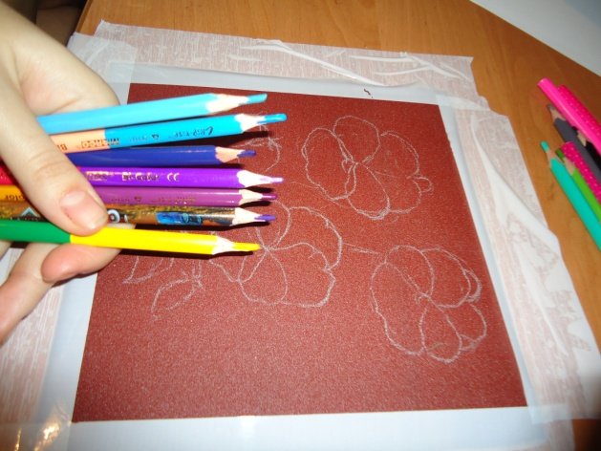

Рис. 3 Рис.4

Додаток 2

**«Знайомство з нетрадиційною технікою малюванняна наждачному папері.»**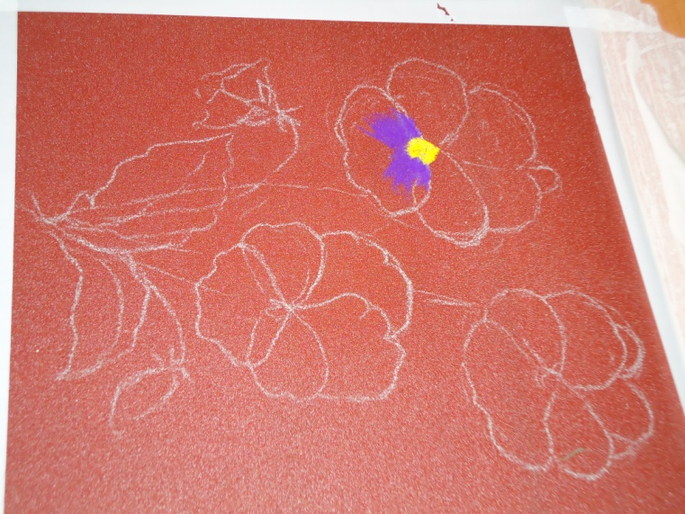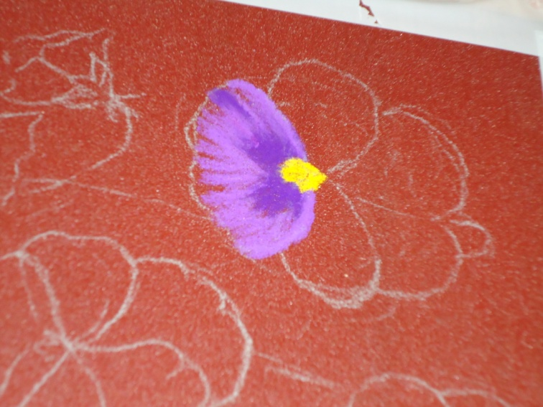

Рис. 5 Рис. 6

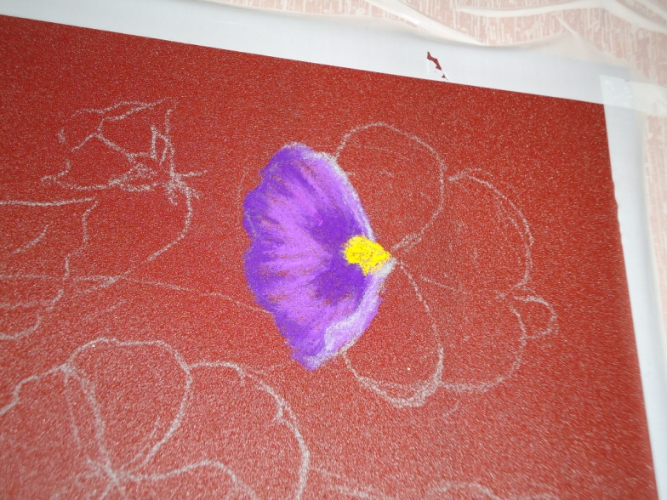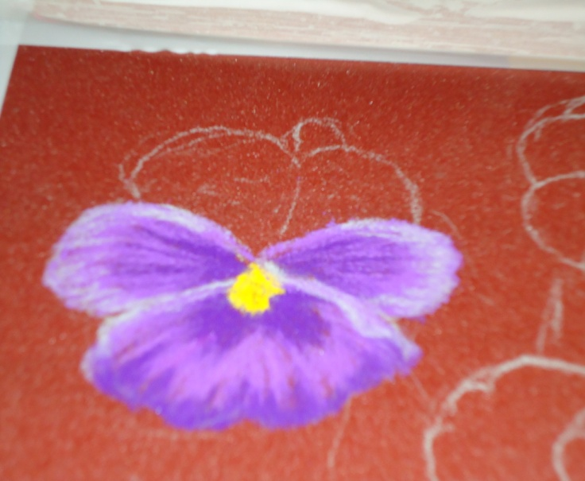

Рис. 7 Рис. 8

Додаток 3

**«Знайомство з нетрадиційною технікою малювання на наждачному папері.»**   
  
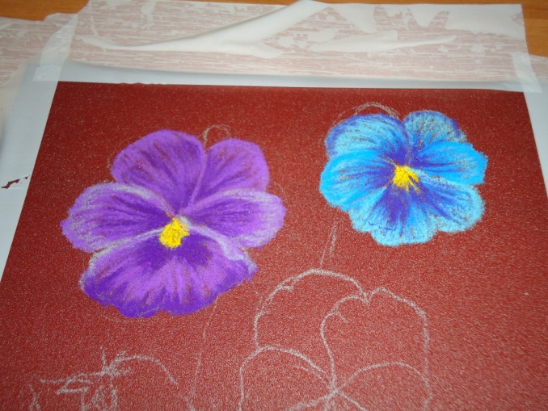 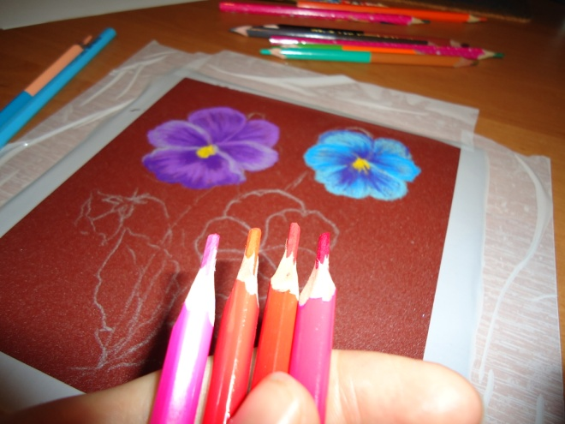

Рис. 9 рис.10

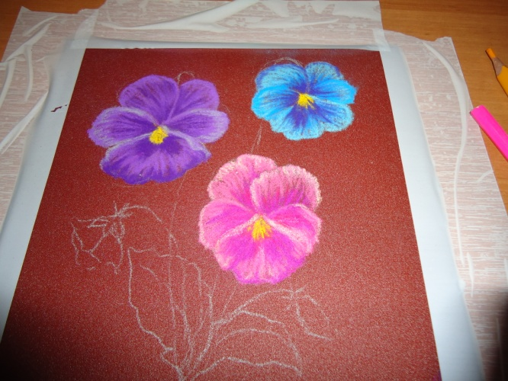 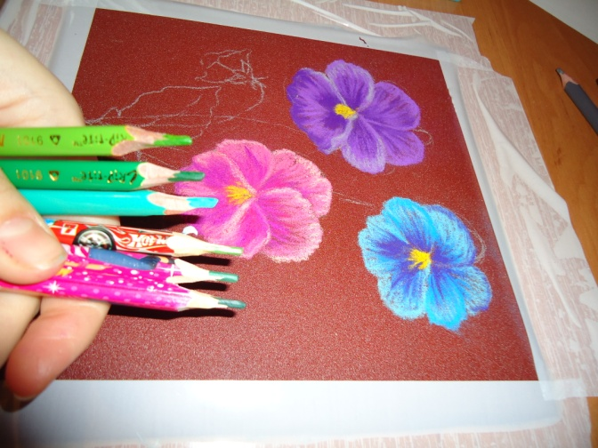

Рис. 11 Рис. 12  
  
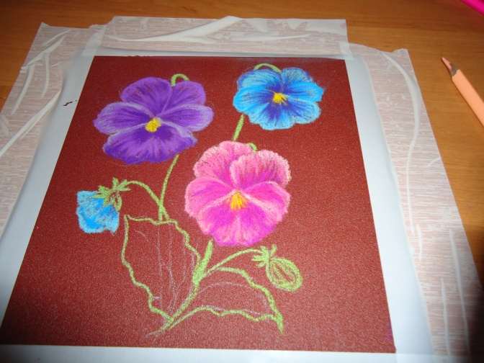 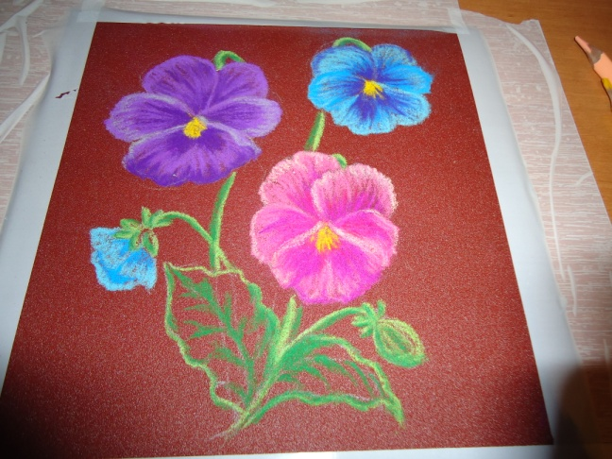

Рис. 13 Рис 14

Додаток 4

**«Знайомство з нетрадиційною технікою малювання на наждачному папері.»**   
  
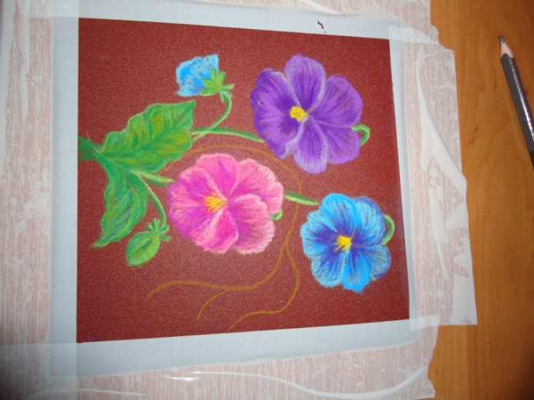 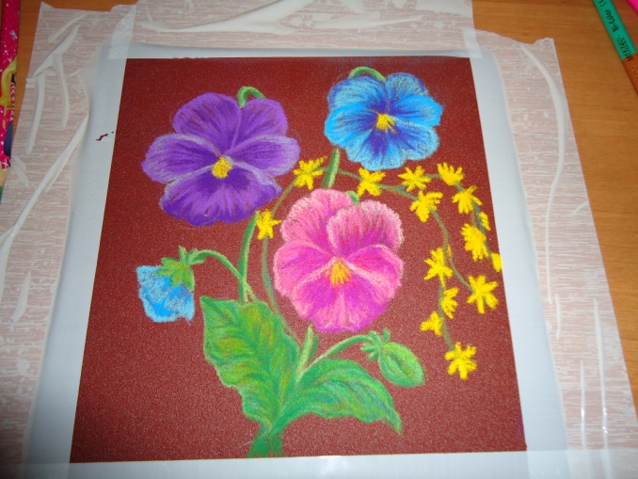

Рис. 16 Рис. 16

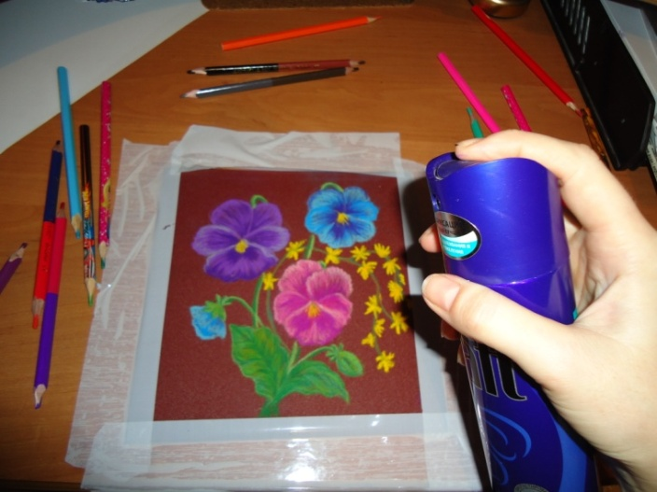

Рис. 17.